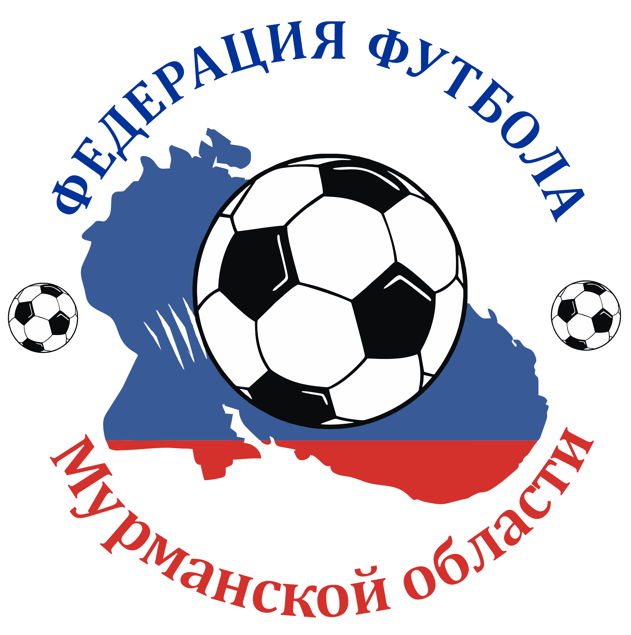
Региональный этап Всероссийских соревнований юных футболистов «КОЖАНЫЙ МЯЧ»

средняя возрастная группа (2009-2010 гг.р.)

28-29 мая 2022 г., Апатиты

Турнирная таблица
№ | КОМАНДЫ | 1 | 2 | 3 | 4 | 5 | Р/м | О | М
1 | «Север»  Мурманск | 
2 | «Надежда»  Мончегорск
3 | «Десяточка»  Кандалакша
4 | «Олимп»  Оленегорск
5 | «Десяточка»  Апатиты

РАСПИСАНИЕ ИГР
№ | время | КОМАНДЫ | СЧЕТ
28 мая (суббота)
 | 15:00 | МАНДАТНАЯ КОМИССИЯ
1 | 16:00 | «Надежда» Мончегорск – «Десяточка» Апатиты
2 | 17:00 | «Север» Мурманск – «Десяточка» Кандалакша
3 | 18:00 | «Десяточка» Апатиты – «Олимп» Оленегорск
4 | 19:00 | «Десяточка» Кандалакша – «Надежда» Мончегорск
5 | 20:00 | «Олимп» Оленегорск – «Север» Мурманск
29 мая (воскресенье)
6 | 10:00 | «Олимп» Оленегорск – «Десяточка» Кандалакша
7 | 11:00 | «Север» Мурманск – «Десяточка» Апатиты
8 | 12:00 | «Надежда» Мончегорск – «Олимп» Оленегорск
9 | 13:00 | «Десяточка» Кандалакша – «Десяточка» Апатиты
10 | 14:00 | «Север» Мурманск – «Надежда» Мончегорск
 | 15:00 | НАГРАЖДЕНИЕ

Главный судья Скляров А.А.

